Ventajas de la Realidad Virtual en el Tratamiento de Fobias Específicas

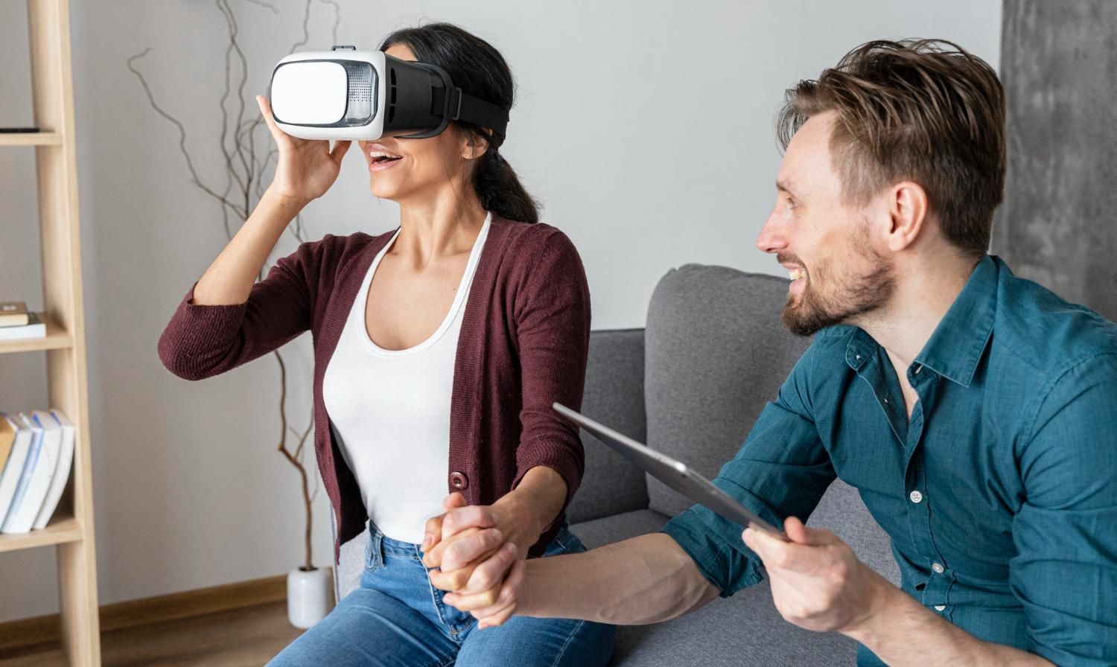

La realidad virtual (RV) ha revolucionado el campo de la psicología, especialmente en el tratamiento de fobias específicas. Su aplicación permite a los pacientes enfrentar sus miedos en un entorno seguro y controlado, lo que facilita el proceso terapéutico.

Ventajas de la Aplicación de la Realidad Virtual

La realidad virtual ofrece varias ventajas en el tratamiento de fobias, incluyendo:
Personalización: los profesionales pueden adaptar los escenarios a las necesidades y temores específicos del paciente.

- Exposición gradual: el individuo puede enfrentar su fobia en diversos niveles de intensidad, lo que es clave para un tratamiento efectivo.

- Inmersión total: el paciente se sumerge completamente en la experiencia, lo que permite una interacción más realista y efectiva con el objeto de miedo.

- Seguimiento y evaluación: la tecnología facilita el seguimiento y la evaluación del progreso del paciente, lo que permite a los terapeutas ajustar el tratamiento según sea necesario.

Características Principales del Tratamiento

El tratamiento con realidad virtual se caracteriza por:

- Accesibilidad: la realidad virtual es accesible y puede ser utilizada en sesiones de terapia en consultorios o incluso en casa.

- Flexibilidad: la realidad virtual ofrece la oportunidad de adaptar el tratamiento a las necesidades individuales del paciente.

- Eficacia: la realidad virtual ha demostrado ser una herramienta efectiva en el tratamiento de fobias específicas.

La aplicación de la realidad virtual en el tratamiento de fobias específicas ofrece un enfoque singular y prometedor hacia la superación de miedos profundos. Con su capacidad para personalizar la experiencia, ofrecer exposición gradual y proporcionar un entorno seguro y controlado, la realidad virtual es una herramienta valiosa en el campo de la psicología.

URL Img: https://drive.google.com/file/d/1viyqLbASJ9hPSCnFJBVbqKzbNq-_PDjs/view?usp=drive_link

Palabras Clave:
Realidad virtual, tratamiento de fobias, psicología, terapia, exposición gradual, inmersión total.

Meta Descripción:
Aprende cómo la realidad virtual puede ayudar a superar fobias específicas. Descubre las ventajas y características principales de este innovador tratamiento.

Título de la Página:
Ventajas de la Realidad Virtual en el Tratamiento de Fobias Específicas

Slug:
ventajas-de-la-realidad-virtual-en-el-tratamiento-de-fobias-especificas

